Pusan National University Computer Science and Engineering Technical Report 2026-09

카오스 엔지니어링 자동화 및 모니터링 플랫폼



202055579 이시웅 (silverttthin@pusan.ac.kr)
202155543 김태윤 (animoto1@pusan.ac.kr)
202155572 양준영 (y.jun0@pusan.ac.kr)
지도교수: 김태운 교수님
목 차
1. 서론 1
1.1. 연구 배경 1
1.2. 기존 문제점 1
1.3. 연구 목표 1
2. 연구 배경 3
2.1. 카오스 엔지니어링과 도구 3
2.2. GitOps, IaC, 관측 3
2.3. LLM 에이전트와 회복탄력성 평가 3
3. 연구 내용 5
3.1. 전체 시스템 구조 5
3.2. 실험 환경 6
3.2.1. 클라우드 실험 환경 6
3.2.2. 온프레미스 실험 환경 7
3.3. 앱 등록과 배포 10
3.4. 실험 워크플로우 12
3.4.1. 가설 수립 13
3.4.2. 실험 실행 14
3.4.3. 규칙 기반 판정 15
3.4.4. 사용자 승인에 따른 개선 15
3.4.5. 회귀 재검증과 보고서 16
3.5. 관측과 R 지수 17
3.6. AI 에이전트 19
3.7. 대시보드 20
3.8. DB 설계 21
3.9. 설계 변경 이력 22
3.10. 산학협력 멘토의견서 대응 24
3.11. 구성원별 역할 및 개발 일정 25
4. 연구 결과 분석 및 평가 26
4.1. 라이브 검증 이력 26
4.2. 개선 사례 27
4.3. 정량 지표 28
4.4. 세부 목표 달성도 29
4.5. 한계 30
5. 결론 및 향후 연구 방향 32
6. 참고 문헌 33

1. 서론

1.1. 연구 배경
Kubernetes 환경에서 널리 사용되는 마이크로서비스 아키텍처(MSA)는 기능을 여러 서비스로 나누어 구성한다. 서비스 간 의존성이 복잡해지면 한 서비스의 작은 장애가 전체 시스템으로 확산될 수 있다[1]. 예를 들어 컨테이너 실행 단위인 Pod가 종료되거나 서비스 간 통신이 지연되면, 해당 기능뿐 아니라 이를 호출하는 다른 기능도 영향을 받는다. 운영 사고가 발생하기 전에 이러한 약점을 찾기 위해 의도적으로 장애를 주입하고 회복 과정을 관찰하는 방법이 카오스 엔지니어링이다[2][3].
카오스 엔지니어링을 수행하려면 장애 가설을 설계하고, 주입 전후의 상태를 수집하여 해석한 뒤, 설정 변경이 실제 개선으로 이어지는지 다시 확인해야 한다. 본 과제는 이 과정에 필요한 작업을 줄이기 위해 대규모 언어 모델(LLM) 기반 에이전트와 관측 도구를 결합한 ChaosLab을 개발했다. 사용자가 검증 목표를 입력하면 플랫폼이 실험 후보를 제안하고, 선택된 장애를 주입하여 결과를 수집한다. 이후 사용자가 승인한 개선안을 적용하고 같은 조건으로 재검증한 결과를 보고서로 제공한다.

1.2. 기존 문제점
기존 카오스 엔지니어링 도구의 자동화 범위는 주로 장애 주입에 집중되어 있다. Chaos Mesh, LitmusChaos는 선언된 장애를 클러스터에 주입하는 실행기 역할을 수행하지만, 어떤 가설을 검증할지 정하고 결과를 해석해 설정을 개선하는 과정은 사용자가 직접 수행해야 한다. 따라서 실제 적용에는 여전히 상당한 운영 지식이 필요하다.
LLM을 활용해 카오스 엔지니어링 전 과정을 자동화한 선행 연구인 ChaosEater[4]는 kind 기반 로컬 가상 클러스터에서 검증되었다. 이에 따라 클라우드 관리형 Kubernetes와 물리 노드, 실제 관측 도구를 함께 사용하는 환경에서도 동작하는지 확인할 필요가 있다. 또한 LLM이 생성한 테스트 코드와 시스템 변경을 실제 환경에 적용할 때는 사용자 승인과 변경 범위 통제가 필요하다.
개선 효과를 비교하려면 장애를 주입한 조건과 결과를 해석하는 기준이 같아야 한다. 개별 지표만 나열하면 오류율, 응답 지연, 복구 시간을 함께 판단하기 어렵다. 본 과제에서는 이 값을 종합하는 실험 R 지수와 개선 전후를 비교하는 회귀 R-1.0 지수를 정의했다. 두 지수는 본 플랫폼의 평가 기준이며, 계산 방법과 해석 범위는 3.5절에서 설명한다.

1.3. 연구 목표
본 과제의 목표는 클라우드(AWS EKS)와 온프레미스(라즈베리파이 기반 k3s)의 마이크로서비스를 대상으로 장애 실험과 개선 과정을 자동화하는 것이다. 가설 수립, 장애 주입, 관측, 개선, 회귀 재검증, 보고서 생성을 연결하고, 회복탄력성을 R 지수로 평가한다. 여기서 회귀 재검증은 설정을 변경한 뒤 같은 장애 시나리오를 다시 실행하여 개선 효과와 기존 기능의 이상 여부를 확인하는 절차를 뜻한다. 세부 목표는 다음과 같다.
첫째, 가설 수립을 자동화한다. 사용자가 검증 목표를 입력하면 에이전트가 시스템 구성을 분석해 실험 후보를 제안하고, 사용자는 실행할 후보를 선택한다. 네트워크 장애 4종(지연, 손실, 단절, 대역폭 제한), Pod 장애 3종(강제 종료, 실패, 컨테이너 종료), 자원 부하 2종(CPU, 메모리)의 총 9종을 지원한다.
둘째, 장애 주입 전의 기준 구간, 장애가 발생한 구간, 장애 해제 후의 회복 구간을 나누어 관측한다. Prometheus, Loki, Istio를 환경에 맞게 사용하여 상태를 수집하고, 실험 중에는 주요 지표를 대시보드에 실시간으로 표시한다.
셋째, 회복탄력성을 수치로 나타낸다. 단일 실험을 위한 실험 R 지수와 개선 전후 회귀를 비교하는 R-1.0 지수를 정의하고 실측 데이터로 계산한다. 계산 방법과 구성 요소는 3.5절에서 설명한다.
넷째, 개선과 재검증을 연결한다. 에이전트가 관측값에 근거한 개선안을 제안하면 사용자가 승인, 편집 또는 제외한다. 플랫폼은 승인된 변경만 적용하고 같은 시나리오를 다시 실행한다. 통과 여부를 정하고 변경을 적용하거나 되돌리는 작업은 미리 정한 규칙에 따라 코드가 맡는다.
다섯째, 두 환경에서 반복할 수 있는 실험 환경을 제공한다. EKS 환경은 코드형 인프라로 구축, 삭제를 자동화하고, k3s 환경은 독립된 물리 노드에서 장애 주입과 회복을 검증한다.
k3s 환경에서는 가설 수립부터 개선, 회귀 재검증, PDF 보고서 생성까지 전체 흐름을 실제 클러스터에서 검증했다. nginx 사례의 회귀 R-1.0은 43.3점(C등급)에서 99.5점(A등급)으로 상승했다. EKS에서는 GitOps 배포, 가설 수립, 단독 실험과 R 지수 계산을 검증했으며, 개선과 회귀 단계의 연동은 향후 과제로 남았다. 환경별 검증 범위와 결과는 4장에 제시한다.
연구 범위와 검증 기준
세부 목표 | 최종 검증 기준
가설 수립 자동화 | k3s와 EKS에서 후보 생성, 선택, 실제 실험 경로를 라이브로 확인
3구간 관측 | 기준, 장애, 회복 구간을 저장하고 진행 중 지표를 SSE로 표시
회복탄력성 평가 | 단일 실험 R과 개선 전후 회귀 R-1.0을 실측 데이터로 계산
개선과 재검증 | 사용자 승인 변경만 적용하고 동일 시나리오를 재실행한 뒤 원상 복구
두 환경의 실험 구성 | Terraform 기반 EKS와 라즈베리파이 기반 k3s에서 실제 장애 주입을 검증

2. 연구 배경

2.1. 카오스 엔지니어링과 도구
카오스 엔지니어링은 서비스가 정상적으로 동작한다고 판단할 기준을 정한 뒤, 장애가 발생해도 그 기준을 충족하는지 검증하는 방법이다[2][3]. 예를 들어 “Pod 하나가 종료되어도 요청 처리가 유지된다”는 가설을 세우고, 실제로 Pod를 종료하여 오류율과 복구 시간을 관찰한다. 가설을 충족하지 못하면 설정을 개선하고 같은 실험을 반복한다.
Chaos Mesh는 Kubernetes 네이티브 카오스 엔지니어링 도구로, 장애를 CRD(Custom Resource Definition)로 선언하면 클러스터가 이를 실행한다. 본 과제는 NetworkChaos(지연, 손실, 단절, 대역폭 제한), PodChaos(Pod 강제 종료, Pod 실패, 컨테이너 종료), StressChaos(CPU, 메모리 부하)의 3개 CRD, 9종 장애 유형을 사용한다[7]. Istio는 사이드카 프록시를 통해 서비스 간 모든 호출을 관찰, 제어하는 서비스 메시로, 애플리케이션 코드 수정 없이 서비스 간 트래픽 메트릭을 얻는 관측 지점이자 트래픽 정책(timeout, retry, circuitBreaker)을 적용하는 개선 지점이 된다[8].

2.2. GitOps, IaC, 관측
GitOps는 배포할 상태를 Git 저장소에 기록하고 클러스터의 실제 상태를 이에 맞추는 배포 방식이다[6]. 배포 설정의 변경은 커밋 이력으로 남기므로 어떤 버전이 적용되었는지 추적할 수 있다. 본 과제에서는 ArgoCD가 Git에 기록된 배포 설정을 클러스터에 동기화하고, Argo Workflows와 Kaniko가 컨테이너 이미지를 빌드한다. 인프라는 Terraform 코드로 정의하여 실험 환경을 다시 구축할 수 있도록 했다. 이러한 방식이 코드형 인프라(IaC)이다.
관측 데이터는 Prometheus가 수집하는 메트릭과 Loki가 수집하는 로그로 구성된다. 서비스 상태는 요청량, 오류율, 응답 지연으로 요약하며, 이를 RED 지표라 한다[9]. EKS에서는 Istio 사이드카가 제공하는 서비스 간 트래픽 메트릭을 이용한다. 따라서 애플리케이션 내부에 별도 측정 코드를 추가하지 않고도, 관측 대상 트래픽의 상태를 같은 기준으로 비교할 수 있다.

2.3. LLM 에이전트와 회복탄력성 평가
ChaosEater[4]는 LLM 에이전트로 전처리 → 가설 → 실험 → 분석 → 개선의 카오스 엔지니어링 사이클을 자동화한 선행 연구다. 정상 상태와 임계값을 정의한 뒤 LLM이 검증 코드를 생성하는 VaC(Validation as Code) 방식을 사용하고, 실패 시 원인 분석과 Kubernetes manifest 수정, 재배포를 반복한다. 본 과제는 이 자동화 흐름을 참고하되 실제 운영 환경에서의 검증과 통제에 초점을 두었다.
실험 환경은 kind 기반 가상 클러스터에서 AWS EKS와 라즈베리파이 기반 k3s로 확장했다. kind는 한 호스트에서 여러 노드를 구성할 수 있어 개발에 유리하다[10]. 그러나 독립된 물리 노드의 자원 경합, 실제 네트워크 경로, 클라우드의 관리형 제어 영역을 그대로 재현하기는 어렵다. 본 과제는 두 환경에 관측 도구를 연결해 실제 장애 주입과 회복 과정을 확인했다.
ChaosEater와의 차이는 네 가지다. 실험 환경은 관리형 클라우드와 물리 노드로 확장했고, 판정은 LLM이 아니라 수집한 관측값을 정해진 규칙으로 비교하는 코드가 맡는다. 운영 측면에서는 실험 후보 선택과 개선안 승인에 사용자가 개입하며, 자동으로 적용할 수 있는 변경 항목을 미리 정한 범위로 제한한다. 마지막으로 실험 R과 회귀 R-1.0을 사용해 장애 영향과 개선 효과를 같은 기준으로 비교한다.
에이전트 구조는 ReAct형[11] 대신 단계별 입출력이 고정된 워크플로우형을 채택했다. 카오스 엔지니어링은 가설 수립 → 실험 → 분석 → 개선의 순서가 명확하므로 각 단계의 입력과 출력을 고정하는 편이 구현, 검증과 오류 추적에 유리하다고 판단했다.
ChaosEater와 ChaosLab의 차이 요약
비교 항목 | ChaosEater | ChaosLab
실험 환경 | kind 기반 로컬 가상 클러스터 | AWS EKS와 물리 노드 k3s
판정 | LLM이 생성한 검증 코드 중심 | 관측값과 기준을 비교하는 규칙 기반 판정
운영 통제 | 자동 수정 중심 | 후보 선택, 개선 승인, 허용 목록 적용
평가 | 개별 검증 결과 중심 | 실험 R과 회귀 R-1.0으로 개선 전후 비교
최종 구현에 적용한 운영 원칙
원칙 | 최종 구현 방식
판정 책임 분리 | LLM은 가설과 개선안을 생성하고, 통과 여부 판정과 변경 적용, 롤백은 플랫폼 코드가 담당
변경 범위 통제 | 장애 파라미터는 서버 허용 범위를 검증하고, 개선은 환경변수와 Deployment 허용 목록 항목만 적용
실행 이력 추적 | 가설 입력 스냅샷, 모델과 CLI 정보, 실험 결과, 승인된 개선과 회귀 결과를 데이터 모델에 연결해 보존
외부 시스템 분리 | 빌드, GitOps, 카오스, 관측, Kubernetes 접근을 Protocol 인터페이스로 추상화해 스텁 검증과 실제 연동을 분리

3. 연구 내용
ChaosLab의 사용 흐름은 다음과 같다. 사용자가 실험 대상 앱과 검증 목표를 입력하면 에이전트가 장애 실험 후보를 제안한다. 사용자가 후보를 선택하면 플랫폼이 장애를 주입하고 상태를 관측해 결과를 판정한다. 이후 관측값에 근거한 개선안을 승인해 동일 시나리오를 재실행하고, 개선 전후 결과를 R 지수와 PDF 보고서로 확인한다. 이후 절에서는 이 흐름을 시스템 구조, 실험 환경, 워크플로우, 관측, AI 에이전트 순으로 설명한다.

3.1. 전체 시스템 구조
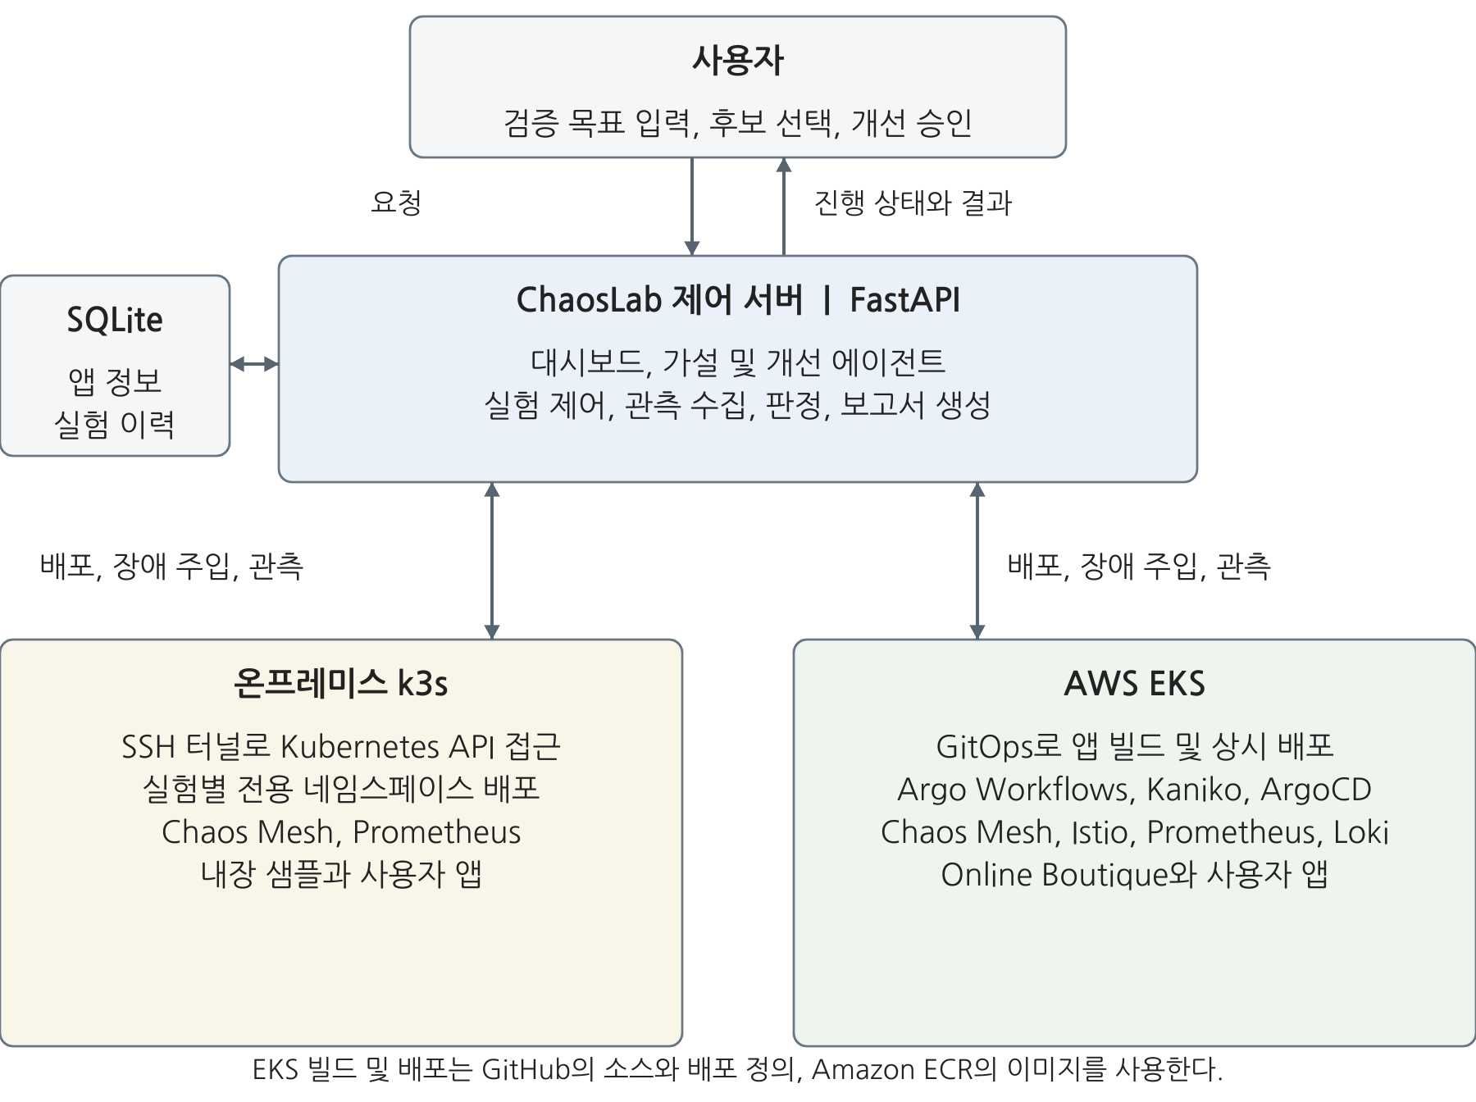
그림 1. ChaosLab 전체 시스템 구조
그림 1은 ChaosLab의 전체 구성을 나타낸다. 인프라 저장소(iac-aws)는 Terraform 코드와 GitOps 배포 정의를 관리하고, 플랫폼 저장소(chaoslab)는 대시보드와 AI 에이전트, 실험 제어 로직을 관리한다[12]. 실험 대상 애플리케이션은 이들과 별도로 배포한다. 사용자의 요청은 제어 서버로 전달되며, 서버가 클러스터에 장애를 주입하고 관측 결과를 모아 사용자에게 돌려준다.
컨트롤 플레인은 EC2 한 대의 FastAPI 프로세스로 구성했다. 이 프로세스가 앱 등록, 빌드, 배포, 장애 주입, 메트릭, 로그 수집, 시각화를 담당하고 AI 에이전트 호출과 실험 워처는 백그라운드 태스크로 실행된다. 팀 내부 실험 도구라는 사용 범위를 고려해 별도의 워커 프로세스나 메시지 큐는 도입하지 않았으며, 운영 복잡도를 줄이는 대신 실험 자동화와 검증 기능에 개발 범위를 집중했다.
실험 환경은 AWS EKS와 k3s로 구성하며, 앱을 등록할 때 실행 환경을 지정한다. 외부 시스템에 접근하는 기능은 Python의 Protocol 인터페이스로 분리했다. 개발 중에는 실제 외부 응답을 대신하는 스텁을 사용하고, 연동 검증 시 실제 클러스터에 연결한다. 실시간 상태는 서버에서 브라우저로 전달하는 SSE 방식을 사용한다. 이는 실험 상태가 바뀔 때 화면에 결과를 보내기 위한 통신 방식이다.

3.2. 실험 환경

3.2.1. 클라우드 실험 환경
클라우드 실험 환경은 Terraform 코드만으로 재현할 수 있도록 기반 인프라(1-base)와 플랫폼 도구(2-platform)의 두 레이어로 구성했다. 1-base는 VPC, EKS 1.31, 컨트롤 플레인용 EC2를 생성하고, 노드그룹은 플랫폼 컴포넌트용 system과 실험 대상용 workload로 분리했다. 장애 주입이 관측 스택까지 영향을 주어 측정이 중단되는 상황을 막기 위해 실험 대상과 관측 컴포넌트를 서로 다른 노드그룹에 배치했다. ECR 접근에는 IRSA를 적용해 노드에 장기 액세스 키를 저장하지 않도록 했다. 전체 기술 스택은 표 1과 같다.
구분 | 기술 | 역할
클러스터 | AWS EKS 1.31 | 실험용 Kubernetes 클러스터 (system/workload 노드그룹 분리)
인프라 코드화 | Terraform 1.6 이상 | 전체 환경을 코드로 정의 (1-base/2-platform 2레이어)
빌드(CI) | Argo Workflows, Kaniko | 클러스터 내부 이미지 빌드와 ECR 업로드
배포(CD) | ArgoCD | Git 배포 정의를 클러스터에 자동 동기화
실험 대상 앱 | Online Boutique, 사용자 앱, 내장 샘플 2종 | 표준 실험 대상, GitHub 등록 앱, nginx/order-resilience-lab
카오스 주입 | Chaos Mesh 2.8.2 | 장애 주입 실행기 (대시보드가 CRD로 직접 제어, 9종)
서비스 메시 | Istio 1.29.2 | 서비스 간 트래픽 메트릭 제공 (트래픽 정책 자동 개선은 향후 과제)
메트릭 | Prometheus, Grafana | 메트릭 수집(15초 주기, 7일 보존)과 시각화
로그 | Loki, Promtail | 로그 수집과 통합 조회
대시보드 | FastAPI, HTMX | 웹 대시보드 (단일 프로세스, SSE 실시간 갱신)
데이터 저장 | SQLite | 앱 등록 정보, 실험 이력, AI가 만든 결과 (10테이블)
AI 에이전트 | Claude CLI (Python 워크플로우) | 가설 후보 생성, 개선안 제안, 보고서 서술
표 1. 클라우드 실험 환경 기술 스택
환경 구축과 삭제는 스크립트로 자동화했다. up.sh는 표 2의 5단계를 실행하여 전체 환경을 약 20~25분에 구축한다. down.sh는 LoadBalancer를 먼저 정리하고 플랫폼 도구, 기반 인프라 순으로 삭제한다. EKS, EC2, VPC, NAT Gateway 등 실험 리소스를 삭제한 뒤 유휴 리소스 비용이 0원으로 정리되는 것을 반복 확인했다. 여기서 0원은 환경 삭제 후의 유휴 비용이며, 실험 중 발생한 비용까지 없다는 의미는 아니다.
단계 | 내용 | 소요 시간(실측)
1/5 | terraform apply 1-base (VPC, EKS, EC2, 노드그룹) | 약 14분
2/5 | 로컬 kubeconfig 설정 | 즉시
3/5 | EC2 초기화 대기 및 kubeconfig 전송 | 약 2분
4/5 | terraform apply 2-platform (플랫폼 도구 전체) 및 App-of-Apps 등록 | 약 6~8분
5/5 | Prometheus, Loki 포트포워딩 | 약 1분
표 2. up.sh 단계별 구축 소요 시간 (실측)
구축 과정에서 확인한 인프라 이슈 6건은 원인과 해결 방법을 저장소의 docs/issues에 기록했다. Istio 사이드카 주입 웹훅 차단, Loki 읽기 전용 파일시스템 기동 실패, EBS CSI 드라이버 부재에 따른 PVC 바인딩 실패, Chaos Mesh CRD finalizer로 인한 네임스페이스 삭제 정지 등이 포함되며, 동일 문제가 재발했을 때 원인을 빠르게 확인할 수 있도록 했다.

3.2.2. 온프레미스 실험 환경
온프레미스 실험 환경은 라즈베리파이 3대에 경량 Kubernetes 배포판인 k3s를 설치하여 구성했다. 마스터 노드 1대가 클러스터의 제어 영역을 담당하고, 워커 노드 2대가 실험 대상 애플리케이션을 실행한다. 이러한 구성은 노드마다 독립된 연산 자원과 운영체제를 갖는 물리 환경에서 장애 주입과 회복 과정을 검증하기 위한 것이다.
플랫폼에서 온프레미스 클러스터에 접근할 때는 SSH 터널을 통해 Kubernetes API 서버에 연결한다. 터널 관리는 TunnelService로 구현했으며, SSH 접속 정보가 설정되면 플랫폼 기동 시 연결을 시작하고 감시 루프가 연결 상태를 확인한다. 연결이 끊어지면 재시도 간격을 점진적으로 늘려 재접속하며, 이미 열린 외부 터널이 있으면 이를 재사용한다. 이를 통해 실험마다 사용자가 터널을 수동으로 생성해야 하는 작업을 줄였다.
실험 대상은 등록 시점에 상시 배포하지 않고, 실험 시점에 전용 네임스페이스에 배포하는 현장 배포 방식을 적용했다. 앱 등록 단계에서는 Kubernetes manifest를 저장하고, 실험이 시작되면 전용 네임스페이스를 생성하여 해당 manifest를 배포한다. 대상이 준비되면 장애를 주입하고 시스템 상태를 관측하며, 실험이 종료되면 장애 리소스와 전용 네임스페이스를 삭제한다. 실험이 실패하거나 중지된 경우에도 정리 절차를 수행하도록 하여, 팀이 공유하는 클러스터에 실험 리소스가 남는 것을 방지했다.
클러스터의 운영 상태는 그림 3의 로컬 인프라 화면에서 확인한다. 대시보드는 Kubernetes API와 관측 데이터를 조회하여 노드별 역할과 준비 상태, CPU, 메모리 사용률, 온도, 실행 중인 Pod 수와 관측, 실험 스택의 상태를 표시한다. 온도와 같이 측정값을 확보하지 못한 항목은 수치를 임의로 채우지 않고 미표시 처리한다. 사용자는 이 화면에서 물리 노드의 자원 상태와 실험에 필요한 구성 요소의 동작 상태를 함께 확인할 수 있다.
온프레미스 실험 수명주기
단계 | 처리 내용
등록 | Kubernetes manifest를 저장하고 실험 대상의 환경을 k3s로 기록
준비 | 실험 전용 네임스페이스 생성 후 manifest 배포, Deployment 준비 상태 확인
실행 | 선택한 워크로드에 Chaos Mesh CRD를 주입하고 지표와 상태를 관측
정리 | 장애 리소스와 전용 네임스페이스를 삭제해 다음 실험과 상태를 분리
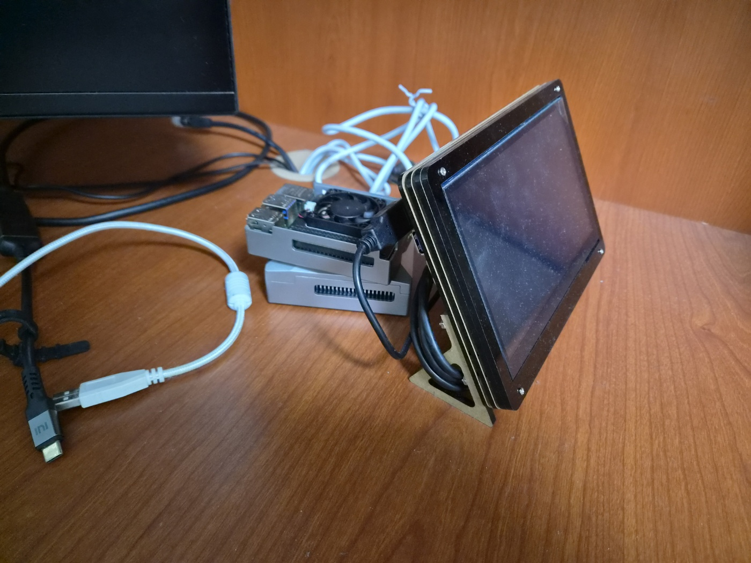
그림 2. 라즈베리파이 k3s 클러스터
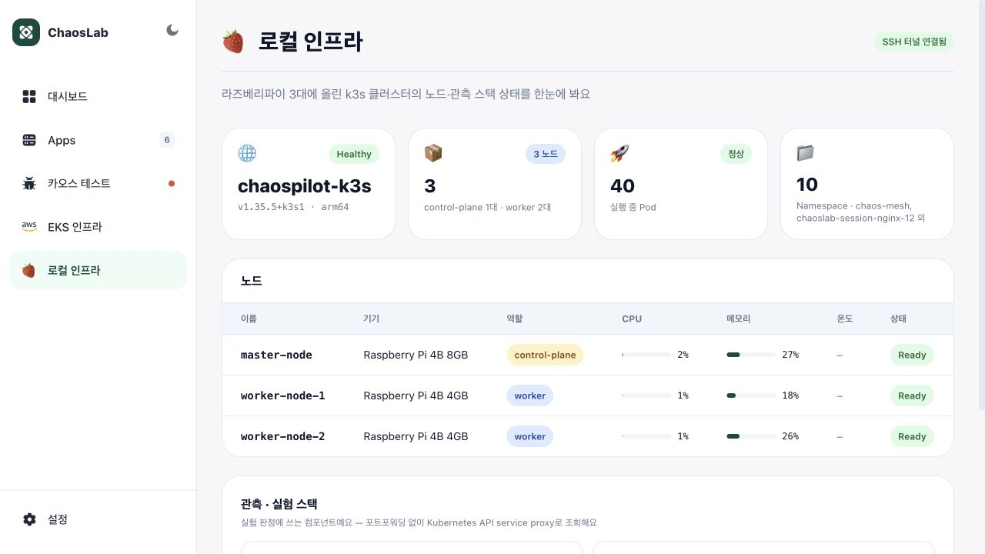
그림 3. 로컬 인프라 탭

3.3. 앱 등록과 배포
앱 등록 방식은 실행 환경에 따라 구분된다. EKS 앱은 GitHub 저장소 주소를 입력하면 빌드와 배포가 자동으로 진행되고, k3s 앱은 Kubernetes manifest를 저장한 뒤 실험 시작 시 전용 네임스페이스에 배포된다. 공유 클러스터에 실험 대상을 상시 실행하지 않기 위한 방식이다. 사용자가 별도 앱을 준비하지 않아도 기능을 확인할 수 있도록 nginx와 order-resilience-lab 두 개의 내장 샘플도 제공한다(그림 4).
환경별 앱 등록과 배포 기준
구분 | 등록 입력 | 배포와 관리 방식
EKS | GitHub 저장소, 프레임워크, 배포 설정 | 등록 후 GitOps 빌드, 배포 경로를 사용하고 ArgoCD가 선언 상태를 클러스터에 동기화
k3s | Kubernetes manifest | 등록 시 원본을 저장하고 실험 시작 시 전용 네임스페이스에 배포, 실험 종료 후 함께 정리
내장 샘플 | 별도 사용자 입력 없음 | nginx와 order-resilience-lab을 즉시 선택할 수 있어 가설, 장애, 회귀 흐름을 반복 검증하는 기준 대상으로 사용
EKS 앱은 GitOps 파이프라인으로 배포한다. 등록 시 대시보드가 GitOps 저장소에 배포 정의를 커밋하고, Argo Workflows와 Kaniko가 소스 코드를 빌드해 이미지를 ECR에 업로드한다. 이미지 태그에는 커밋 SHA를 사용해 코드와 이미지의 대응 관계를 추적한다. 빌드가 끝나면 새 이미지 태그를 values.yaml에 반영하고 ArgoCD가 이를 감지해 클러스터에 동기화한다. 일반 설정은 values.yaml로 관리하고 비밀값은 Kubernetes Secret으로 분리해 주입한다.
이 파이프라인은 실제 EKS 클러스터에서 두 차례 검증했다. 6월 2일 Spring Boot 데모 앱으로 등록부터 Pod 기동까지의 자동 흐름을 확인했고, 7월에는 MySQL, AWS S3, OAuth 로그인을 사용하는 코드몬스터(comon) 백엔드로 재검증했다. 그 결과 실서비스 수준의 외부 의존성을 가진 애플리케이션에서도 앱 등록부터 배포까지 사람의 수동 조작 없이 연결됨을 확인했다(그림 5, 그림 6).
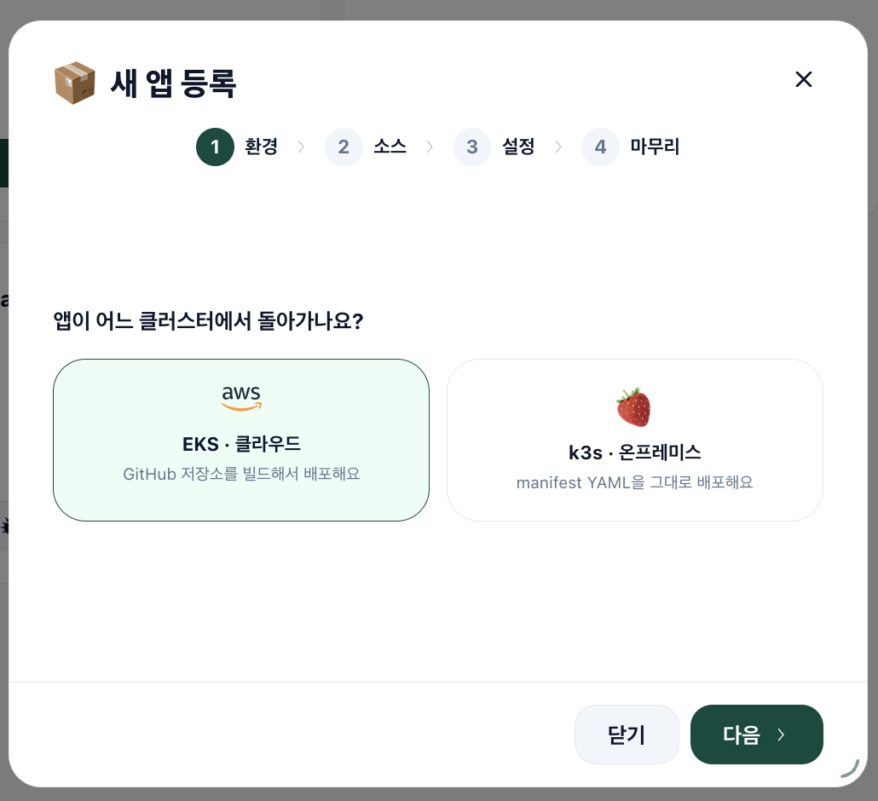
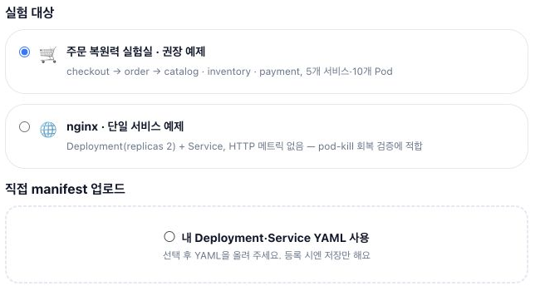
그림 4. 앱 등록 위저드 — 환경 선택(상), k3s 내장 샘플, manifest 입력(하)
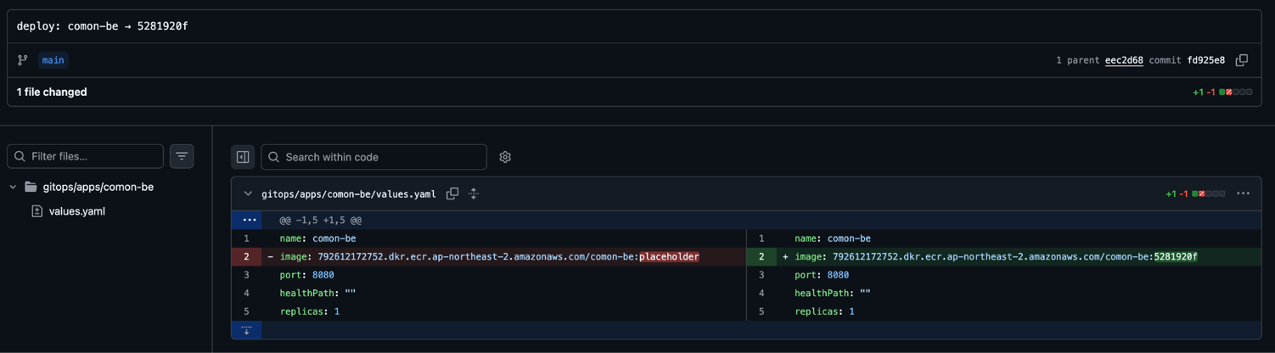
그림 5. 대시보드가 자동 생성한 GitOps 커밋 이력
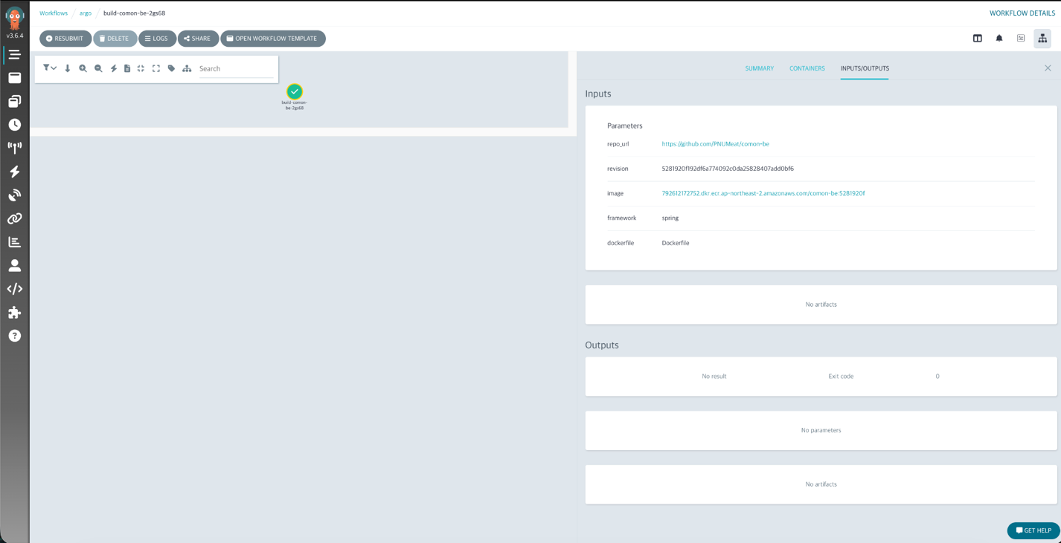
그림 6. Argo Workflows의 빌드 워크플로우 완료 화면

3.4. 실험 워크플로우
중간보고서 단계에서는 사용자가 장애 종류와 파라미터를 직접 입력했다. 최종 구현에서는 가설을 설계하는 부담을 줄이기 위해 에이전트가 후보를 제안하고 사용자가 선택하는 방식으로 변경했다. 이후에는 가설 수립, 실행, 판정, 개선, 회귀 재검증, 보고서 생성 순으로 진행한다(그림 7). 이 흐름 중 EKS는 단독 실험과 판정까지 검증했으며, 전체 개선 과정은 k3s에서 완성했다. 주요 설계 결정과 변경 이유는 설계 결정 기록(ADR)에 남겼다.
재설계의 핵심은 AI가 담당할 영역과 플랫폼이 책임질 영역을 분리하는 것이다. 전문 지식이 필요한 실험 후보 생성과 개선안 설명은 에이전트가 담당하지만, 실제 장애 파라미터 검증, 성공과 실패 판정, 변경 적용과 롤백은 코드로 고정했다. 후보 선택과 개선 승인 사이에는 사용자가 개입하도록 하여 자동화 수준을 높이면서도 실험의 재현성과 운영 안전성을 유지했다.
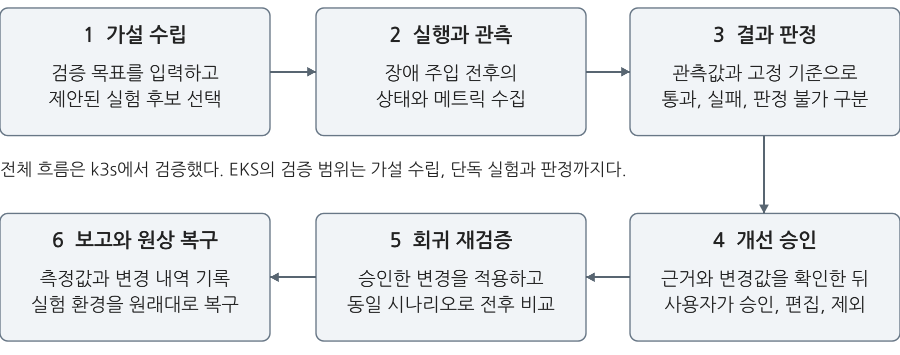
그림 7. 실험 워크플로우

3.4.1. 가설 수립
가설 수립은 후보 생성과 세부 조건 확정의 두 단계로 진행한다. 먼저 에이전트가 앱의 구성과 검증 목표를 바탕으로 여러 후보를 제안한다. 사용자가 후보를 선택하거나 직접 입력하면, 선택한 가설에 맞는 장애 파라미터의 세부 조건을 정한다. 서버가 대상과 파라미터의 허용 범위를 검증한 뒤 실험을 생성한다(그림 8).
에이전트 입력에는 앱 정보, Kubernetes manifest, manifest 정적 분석 결과, 허용 장애 유형, 사용자의 검증 목표, 같은 앱의 과거 실험 요약이 포함된다. k3s 앱은 등록 시 저장한 manifest를 사용하고, EKS 앱은 Kubernetes API에서 현재 Deployment와 Service 상태를 조회해 정리한 현재 상태 기록을 사용한다.
생성에 사용한 입력 스냅샷은 가설 실행 이력에 함께 저장한다. 생성 결과 확인에 실패하면 교정 프롬프트로 한 번 재시도하고, 다시 실패한 후보만 제외한다. 호출 타임아웃을 두고 대상 워크로드와 장애 유형이 같은 중복 후보도 제거해, 한 후보의 오류가 전체 실험 흐름을 중단시키지 않도록 했다.
가설 생성 단계의 검증 기준
검증 항목 | 처리 기준
입력 근거 | k3s는 등록 manifest, EKS는 현재 Deployment와 Service 스냅샷을 사용해 실제 배포 상태를 입력으로 구성
허용 장애 | NetworkChaos 4종, PodChaos 3종, StressChaos 2종의 9개 유형과 서버 측 파라미터 범위를 적용
생성 결과 확인 | 형식과 대상, 허용 범위를 검증하고 실패 시 교정 요청을 한 번 수행한 뒤 해당 후보만 실패 처리
재현과 추적 | 입력 스냅샷, 모델명, CLI 버전과 선택된 후보를 저장해 어떤 입력에서 실험이 만들어졌는지 추적
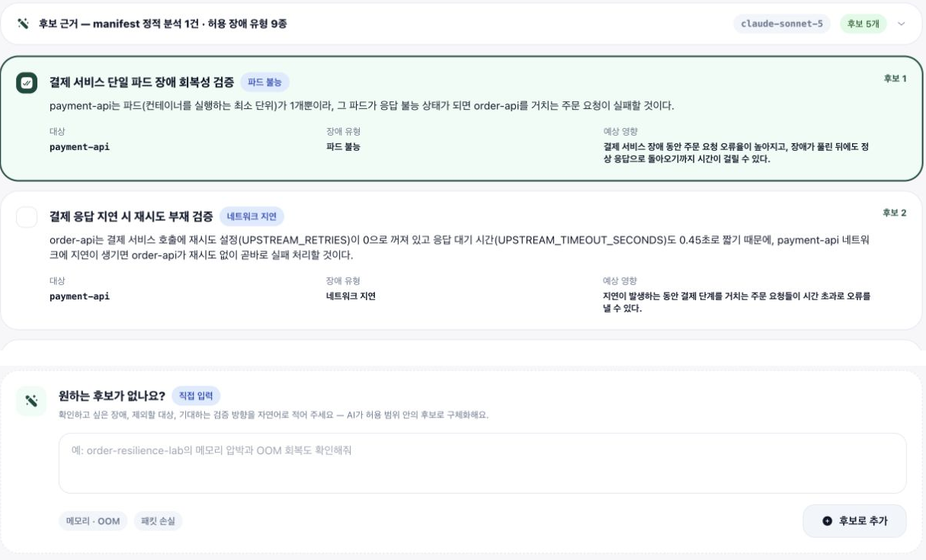
그림 8. 가설 후보 선택 화면 — 후보 비교, 선택(상), 직접 입력(하)

3.4.2. 실험 실행
실행 방식은 환경별 배포 특성에 맞췄다. k3s는 실험 시작 시 전용 네임스페이스를 생성하고 저장된 manifest를 배포한 뒤, 준비가 완료되면 선택된 워크로드에 Chaos Mesh CRD를 주입한다. 실험 종료 또는 중지 시 CRD와 전용 네임스페이스를 정리한다. EKS는 GitOps로 상시 배포된 대상에 바로 장애를 주입한다. 이때 대상 라벨은 클러스터 스냅샷의 실제 matchLabels를 사용하며, 대상을 식별하지 못하면 장애를 주입하지 않고 실패 처리한다.
장애 주입에는 세 가지 안전장치를 적용했다. 첫째, 서버가 네트워크 지연, CPU 부하, 지속 시간 등 파라미터의 허용 범위를 검증한 뒤에만 CRD를 생성한다. 둘째, 같은 앱의 중복 실험을 차단해 관측 데이터가 섞이지 않도록 한다. 셋째, 백그라운드 워처가 실험 종료와 회복 상태를 확인한 뒤 CRD를 자동 삭제한다.
HTTP 지표를 계산하려면 실제 요청이 필요하므로, 실험 시작과 함께 관측 대상 Service에 초당 약 2회의 요청을 보낸다. 실험별 메트릭은 3초 주기의 SSE 스트림으로 전달한다. 화면에는 요청량, 오류율, 응답 지연과 요청을 처리할 준비가 된 Pod 수를 표시하고, 종료 후에는 장애 구간과 회복 구간의 요약을 제공한다(그림 9).
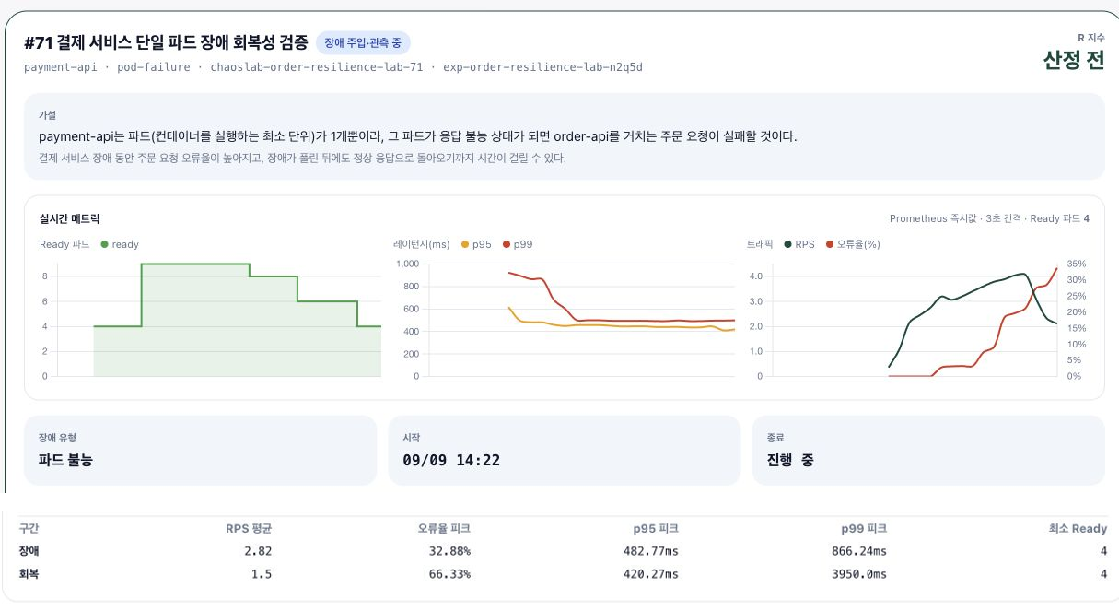
그림 9. 실행 단계의 실시간 관측 — 진행 중 차트(상), 종료 후 구간 요약(하)

3.4.3. 규칙 기반 판정
실험 결과는 미리 정한 관측 기준에 따라 통과(passed), 실패(failed), 판정 불가(inconclusive)로 구분한다. HTTP 요청 검사, 준비된 Pod 수, 컨테이너 재시작 횟수와 복구 시간을 관측하고, 오류율과 p95 지연은 실제 요청을 기준으로 계산한다. 필수 관측값, 장애 주입 여부 또는 정리 완료를 확인할 수 없으면 판정 불가로 처리하고 R 지수를 산정하지 않는다. 이는 측정 실패를 서비스의 정상 동작으로 해석하지 않기 위한 조치다. Pod 종료 계열 실험에서는 복제본 하나를 잃었을 때의 복원력을 검증하며, 장애 구간에 최소 6개의 관측 샘플을 확보한다.

3.4.4. 사용자 승인에 따른 개선
실험이 끝나면 에이전트가 관측값에 근거해 개선안을 제안한다. 각 제안은 현재 설정값, 변경할 값과 제안 근거를 함께 보여 주며, 사용자가 승인, 편집 또는 제외한다(그림 10). 승인된 변경만 적용하고, 변경 가능한 항목은 사전에 정한 허용 목록으로 제한한다. 이 목록에는 준비 상태와 생존 상태 검사(readiness/liveness probe), 종료 전 처리(preStop), 자원 설정(resources), 복제본 수(replicas), 환경변수가 포함된다.
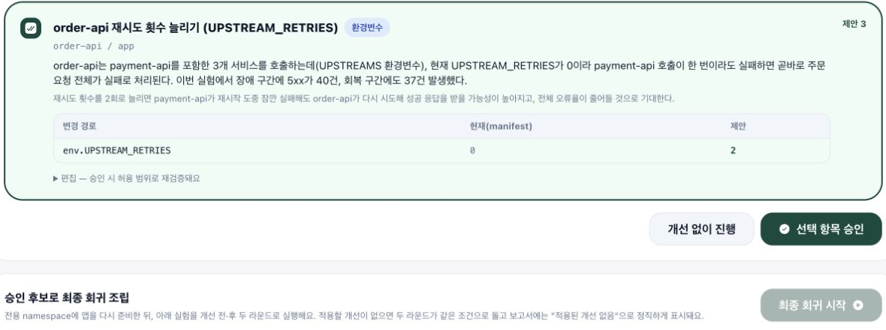
그림 10. 개선 제안 카드 — 실측 근거와 변경 전후 값, 승인 전 상태

3.4.5. 회귀 재검증과 보고서
개선 효과는 동일한 시나리오를 변경 전후에 실행하여 비교한다. 먼저 변경 전 상태에서 기준 실험을 수행하고, 승인된 개선안을 적용한 뒤 같은 시나리오를 재실행한다. 두 결과를 비교한 후에는 적용한 변경을 역순으로 되돌려 실험 환경을 원상 복구한다. 변경 적용이나 재실행 도중 문제가 생긴 경우에도 복구 절차를 수행한다. 이력에는 실제 값이 달라진 항목만 기록한다(그림 11).
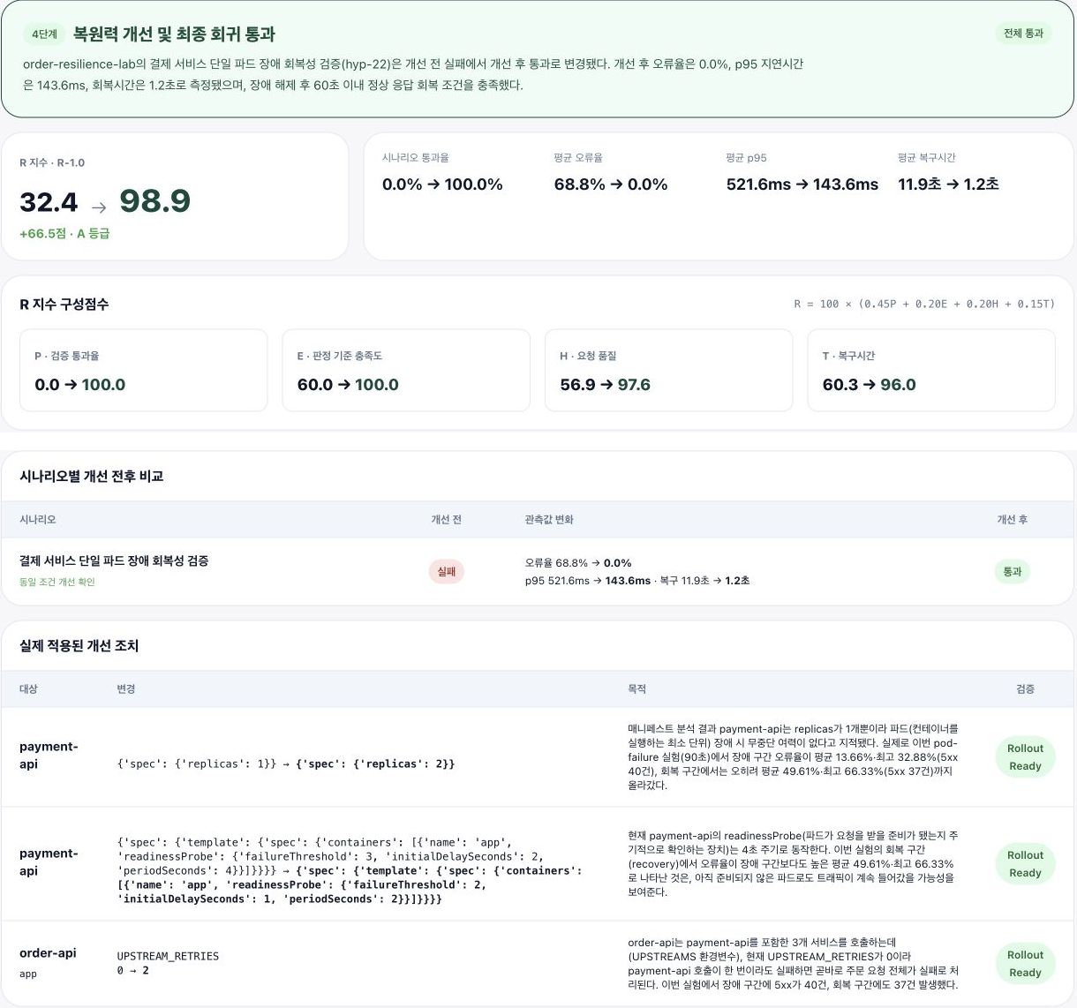
그림 11. 회귀 결과 화면 — 9월 9일 order-resilience-lab 회귀 18의 R 지수와 적용 조치
최종 PDF 보고서는 판정 결과와 측정값을 바탕으로 생성한다. LLM은 결과 요약, 주요 관측 내용, 적용 조치, 남은 위험과 결론을 정해진 데이터 형식으로 작성하며, 플랫폼은 생성된 내용이 입력 사실과 일치하는지 대조한다. LLM을 사용할 수 없으면 같은 측정값을 규칙에 따라 서술한다. 결과는 HTML 문서로 구성한 뒤 PDF로 변환한다(그림 12).
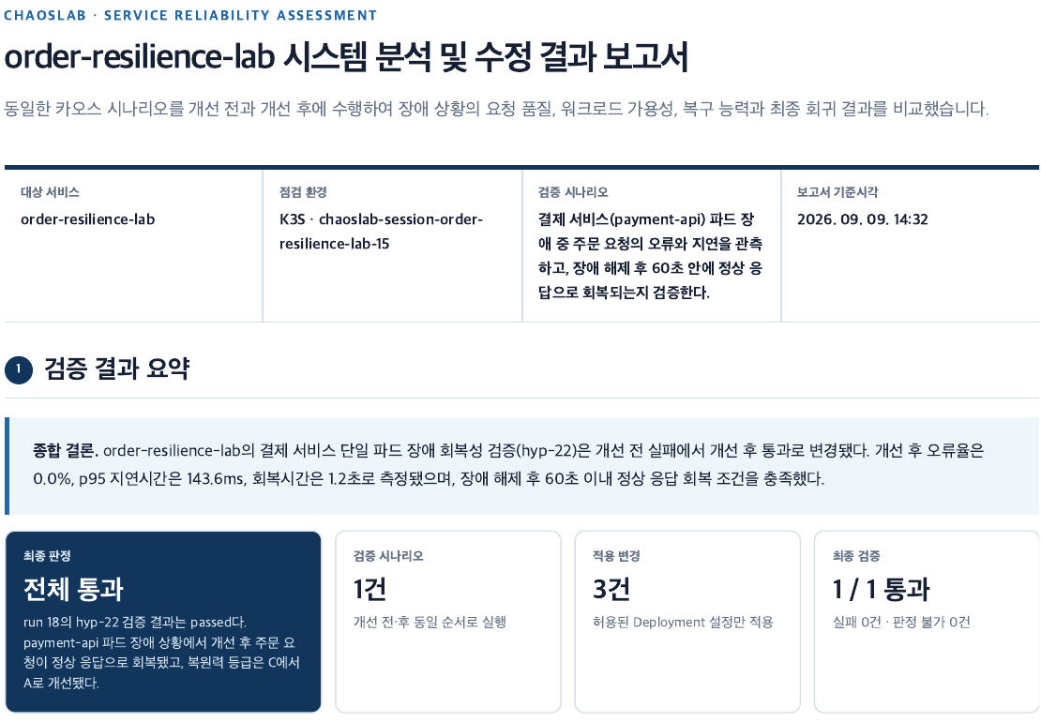
그림 12. PDF 보고서 — 9월 9일 order-resilience-lab 회귀 18의 요약

3.5. 관측과 R 지수
관측 데이터는 장애 주입 전의 기준 구간, 장애가 발생한 구간, 장애 해제 후의 회복 구간으로 나누어 집계한다. 실험 종료 후 Prometheus에서 각 구간의 데이터를 조회해 저장한다. 관측 수집 실패는 서비스가 장애를 견디지 못한 경우와 구분하여 경고로 기록한다.
관측 소스는 환경별로 다르다. 클라우드(EKS)는 Istio 사이드카가 노출하는 서비스 간 트래픽 메트릭으로 RED 지표(요청량, 오류율, p99 지연)를 얻으므로 애플리케이션 코드 수정 없이 관측 대상 트래픽을 동일한 기준으로 측정한다. 온프레미스(k3s)는 자원 제약으로 Istio를 두지 않는 대신, Kubernetes API의 서비스 프록시를 경유해 클러스터 내부 Prometheus를 조회한다. Pod Ready 상태 지표와 애플리케이션이 노출하는 HTTP 계약 메트릭(요청 수, 지연 히스토그램)을 사용하며, SSH 터널 하나로 API 서버(6443)에 접근하면 관측까지 함께 해결되도록 접근 경로를 통일했다.
단일 실험은 0~1 범위의 실험 R 지수로 평가한다. 표 3의 가용성, 지연 점수, 복구 속도에 각각 0.4, 0.3, 0.3의 가중치를 곱하여 합산한다. 값이 1에 가까울수록 해당 실험의 관측 기준에서 서비스가 잘 유지되고 빠르게 회복되었다는 뜻이다. 가용성은 서버 오류 응답 비율, 지연 점수는 기준 구간 대비 응답 지연, 복구 속도는 장애 후 회복에 걸린 시간을 반영한다.
구성 요소 | 가중치 | 정의
가용성 | 0.4 | 1 − (5xx 응답 수 / 전체 응답 수)
지연 점수 | 0.3 | min(1, 기준 p99 지연 / 현재 p99 지연)
복구 속도 | 0.3 | 1 − clip(MTTR / 300초, 0, 1)
표 3. 실험 R 지수의 구성 요소와 가중치
개선 전후의 반복 실험은 회귀 R-1.0 지수로 비교한다. 시나리오 통과 비율, 필수 복원력 항목 충족률, 장애 구간의 품질, 복구 시간 점수에 표 4의 가중치를 적용하고 100을 곱한다. 결과는 0~100점으로 표시하며, 85점 이상은 A등급, 70점 이상 85점 미만은 B등급, 70점 미만은 C등급이다. 지수와 함께 개별 시나리오의 통과 여부와 오류율도 확인해야 한다.
구성 요소 | 가중치 | 정의
P (통과 비율) | 0.45 | 전체 시나리오 중 통과한 비율
E (필수 항목) | 0.20 | 필수 복원력 항목 충족 비율
H (품질) | 0.20 | 장애 구간 오류율, p95 지연 품질 점수 평균
T (복구 시간) | 0.15 | 복구 시간 점수 평균
표 4. 회귀 R-1.0 지수의 구성 요소와 가중치
두 지수는 평가 목적과 범위가 다르다. 실험 R은 한 번의 장애 영향을 요약하고, R-1.0은 여러 시나리오를 포함한 개선 전후 결과를 비교한다. p95와 p99 지연은 각각 전체 요청의 95%, 99%가 해당 시간 안에 응답했다는 뜻이다. 표 3의 MTTR은 복구에 걸린 시간이며, 복구 점수의 상한은 실측 결과를 반영해 60초에서 300초로 조정했다. min은 두 값 중 작은 값, clip은 값을 0~1 범위로 제한하는 함수다. 장애 구간에 실제 요청이 없으면 가용성과 지연을 판단할 수 없으므로 두 지수를 산정하지 않는다.

3.6. AI 에이전트
초기에는 로컬 LLM과 외부 LLM API를 함께 검토했으며, 결과 품질과 개발 일정 내 연동 가능성을 고려해 Claude headless CLI를 선택했다. 이는 구현을 위한 선택이며 모델 간 정량 성능 비교 결과를 의미하지 않는다.
중간보고서에서는 LangGraph 기반 워크플로우를 설계했으나, 최종 구현은 별도 그래프 프레임워크 없이 Python 워크플로우와 Claude CLI 호출로 구성했다. 단계와 입출력이 이미 코드 수준에서 고정되어 있어 추가 프레임워크의 의존성과 디버깅 계층을 줄이는 편이 적합하다고 판단했다. LLM은 서브프로세스로 호출하고 응답은 JSON으로 제한했으며, 에이전트 프로세스에는 Kubernetes 자격증명을 전달하지 않았다. 호출부는 Protocol 인터페이스로 추상화해 스텁 구현과 CLI 구현을 전환할 수 있도록 했다.
대시보드와 에이전트가 주고받는 데이터 형식은 Pydantic 스키마로 정의했다. 지정하지 않은 필드는 허용하지 않으며, 전달 당시의 입력을 저장하고 REST API로 제공한다. 각 담당자는 이 형식에 맞추어 대시보드와 에이전트를 독립적으로 개발하고, 통합 시 데이터가 누락되거나 의미가 달라지는지 검증했다.
에이전트는 세 역할을 담당한다. 가설 에이전트는 실험 후보를 만들고 세부 조건을 정하며, 개선 제안 에이전트는 실측값에 근거한 변경안을 생성한다. 보고서 작성기는 판정 결과와 측정값 등 확정된 사실을 입력받아 최종 보고서를 서술한다. 각 실행에는 입력 스냅샷, 모델명, CLI 버전을 기록해 사후에 생성 조건을 확인할 수 있게 했다.
LLM의 권한은 플랫폼의 검증 계층으로 제한한다. LLM이 만든 결과는 서버의 파라미터 검증과 개선 허용 목록을 통과해야 하며, 판정과 변경 적용, 롤백은 정해진 규칙에 따라 코드가 맡는다. 개선은 사용자 승인 전에는 적용되지 않고, 생성 결과 확인 실패 시 한 번 교정한 뒤 해당 항목만 실패 처리한다. 또한 에이전트에 클러스터 자격증명을 전달하지 않아 LLM이 직접 인프라를 조작할 수 없도록 했다.

3.7. 대시보드
대시보드는 FastAPI, Jinja2, HTMX, Alpine.js, Chart.js로 구현했다. 사이드바는 대시보드, Apps, 카오스 테스트, EKS 인프라, 로컬 인프라, 설정의 6개 항목으로 구성되며 실험 상세는 카오스 테스트 목록에서 진입한다. 실시간 갱신은 서버에서 브라우저로 단방향 상태 전달만 필요하므로 SSE를 사용했고, 상태 배지와 수치는 서버 렌더링 결과를 기준으로 표시한다(그림 13).
실험 상세 화면은 중간보고서의 5개 탭에서 실행, 판정, 개선, 보고를 순서대로 보여 주는 단계 표시 방식으로 변경했다. 사용자는 한 화면을 아래로 이동하면서 현재 단계의 결과와 다음에 수행할 작업을 확인한다(그림 14).
외부 시스템 접근을 Protocol로 추상화해 대부분의 개발은 스텁 모드에서 수행하고, 실제 클러스터는 실제 연동 검증 시점에만 사용했다. 자동화 테스트는 인메모리 DB로 격리해 외부 의존 없이 실행할 수 있도록 했으며, 테스트 수는 초기 19건에서 최종 274건으로 확대되었다.
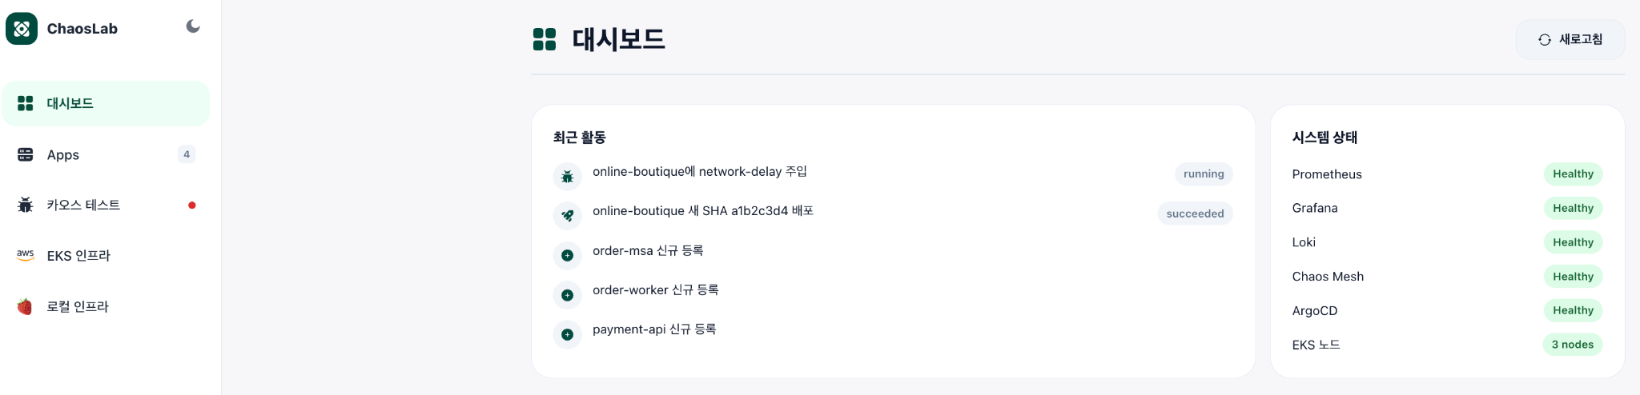
그림 13. 대시보드 개요 화면
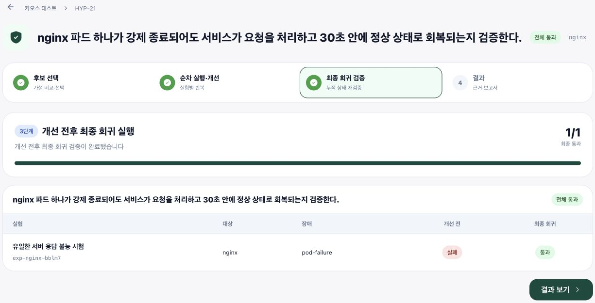
그림 14. 실험 상세 스테퍼 — 9월 9일 nginx 회귀 17 완료

3.8. DB 설계
그림 15는 앱 등록에서 실험, 개선, 회귀 결과로 이어지는 데이터 관계를 보여 준다. 앱 하나에 여러 가설 생성 이력이 연결되고, 선택한 후보는 실제 실험 결과와 연결된다. 개선 제안은 해당 가설과 실험을 참조하며, 회귀 실행은 준비한 환경과 개선 전후 결과를 함께 저장한다. 그림에서는 관계를 읽는 데 필요한 주요 키만 표시했고, 전체 10개 테이블의 역할은 표 5에 정리했다.
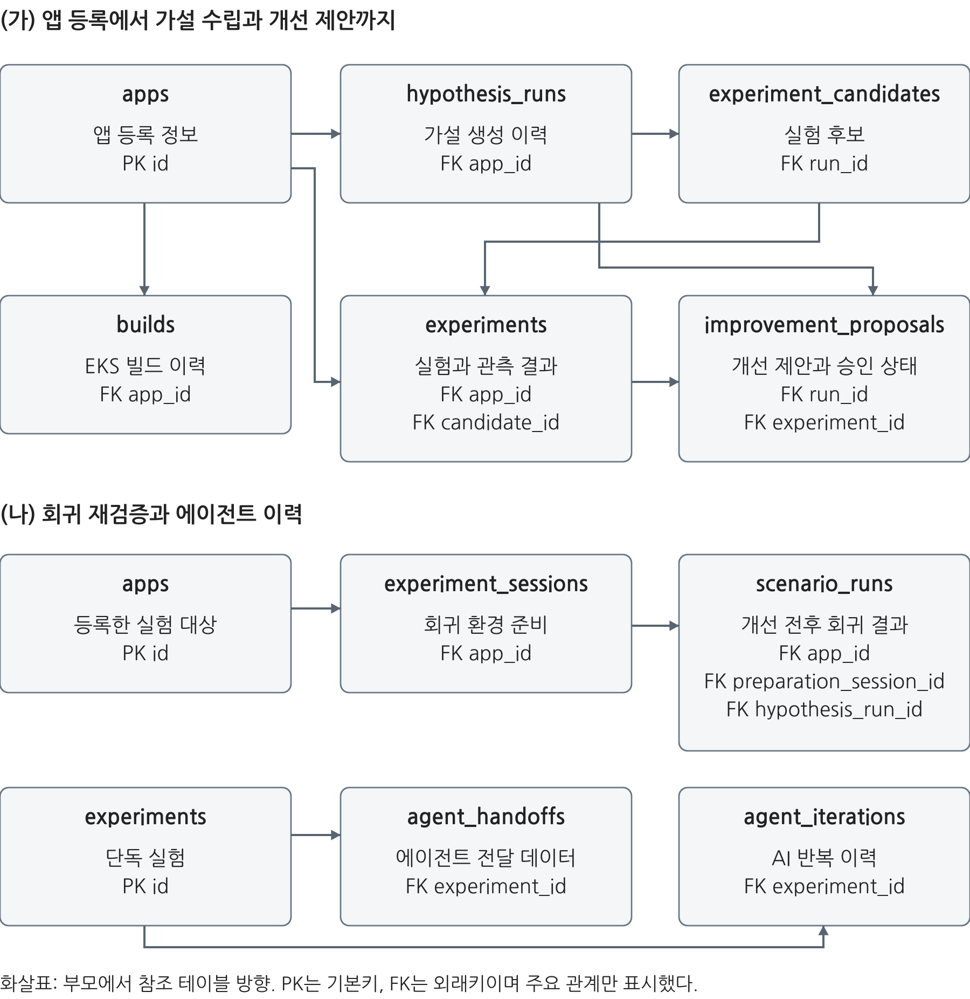
그림 15. ChaosLab 데이터베이스의 주요 관계
테이블 | 역할
apps | 등록 앱 원본 정보 — 환경(eks/k3s), k3s manifest, 회귀 관측 대상 Service 등 실험 흐름 전체의 출발점
builds | EKS 앱 빌드 이력 — 워크플로우 이름과 결과 이미지 태그(커밋 SHA)로 코드-이미지 추적
experiments | 카오스 실험 이력 — 주입 CRD 이름, 전용 네임스페이스, 3구간 메트릭 스냅샷, 실험 R 지수, 가설 후보 참조
hypothesis_runs | 가설 수립 실행 이력 — 입력 스냅샷, 모델명, CLI 버전 기록으로 재현성 확보
experiment_candidates | 생성된 실험 후보 — 선택, 세부 조건 확정 상태, 가설과 실험 결과의 추적 고리
improvement_proposals | 개선 제안의 변경값, 근거와 승인, 편집, 제외 상태
experiment_sessions | 회귀 준비 세션 — 전용 네임스페이스 배포와 준비 상태
scenario_runs | 회귀 실행 — 시나리오 스냅샷, 전후 라운드 결과, 실제 적용된 개선 변경분, 가설 실행 연결
agent_handoffs | 대시보드 → 에이전트 전달 데이터의 스냅샷 (전달 데이터 규약)
agent_iterations | AI 반복 이력 (초기 설계 유지)
표 5. 데이터베이스 테이블 구성
현재 저장소는 SQLite 단일 파일이다. 클러스터와 배포 설정은 Terraform과 Git으로 재구성할 수 있지만, 실험 이력과 R 지수는 특정 시점의 측정 결과이므로 유실되면 같은 값으로 복원하기 어렵다. EC2를 삭제할 때 로컬 이력도 유실될 수 있어, 중간보고서에서 계획한 관리형 PostgreSQL 전환은 아직 필요한 후속 과제로 남아 있다(3.9절).

3.9. 설계 변경 이력
착수보고서와 중간보고서 이후의 검증 결과를 반영해 설계를 지속적으로 수정했다. 표 6은 주요 변경을 착수, 중간, 최종 단계로 비교한 것이며, 세부 근거는 관련 절에 기술하고 주요 결정은 ADR로 기록했다.
항목 | 착수 | 중간 | 최종
실험 대상(SUT) | 공개 예제 후보 검토 | Online Boutique 확정 + 사용자 앱 GitOps 등록 | 내장 샘플 2종(nginx, order-resilience-lab) 추가
온프레미스 환경 | kind 기반 구성 검토 | 라즈베리파이 3대 실물 k3s 확정 | SSH 터널 자동 관리 + 실험 시 전용 네임스페이스 현장 배포
실험 설계 방식 | 수동 폼(종류, 파라미터 직접 입력) | 수동 폼 유지, 장애 3종 | AI 후보 선택형 위저드로 전면 교체, 장애 9종 (3.4절)
실험 경로 환경 | — | EKS 수동 폼(3종) | k3s 전 구간 완성 후 EKS 가설~단독 실험 개방 (3.4절, 4.5절)
실험 상세 화면 | — | 5탭(개요/메트릭/AI루프/개선/로그) | 실행→판정→개선→보고 스테퍼 + 단일 스크롤 (3.7절)
AI 에이전트 구조 | ReAct형과 워크플로우형 비교 | LangGraph 워크플로우형 확정 | Python 워크플로우 + Claude CLI (3.6절)
자동 개선 범위 | 광범위(replicas, HPA 포함) | Istio timeout/retry/circuitBreaker 중심 축소 | 허용 목록 재정의(probe, preStop, resources, replicas, 환경변수), Istio 파라미터는 향후 연구 (3.4.4절)
판정 방식 | — | LLM(Verifier)이 R 재측정, 판정 | 관측값과 고정 기준으로 판정하며, LLM은 가설과 개선안, 보고서 서술을 담당 (3.4.3절)
분산 트레이싱 | Jaeger 후보 | 제외 확정(Prometheus, Istio로 충분) | 유지 + k3s는 API 프록시 경유 Prometheus (3.5절)
데이터 저장소 | SQLite | 관리형 PostgreSQL(Supabase) 전환 확정 | SQLite 운용 유지, 관리형 전환은 향후 과제 (3.8절)
물리 전원 장애 | 스마트 플러그 시나리오 계획 | 1차 범위 제외 | 미수행, 향후 연구 (4.5절)
R 지수 | 단일 정량 지표 구상 | 단일 R 지수  (0~1, 복구 상한 60초) | 실험 R(0~1, 상한 300초) +  회귀 R-1.0(0~100점, 등급) 두 층위 (3.5절)
표 6. 설계 변경 이력 (착수 → 중간 → 최종)

3.10. 산학협력 멘토의견서 대응
중간보고서에 대한 산학협력 멘토(카카오헬스케어)의 의견에서는 인프라, GitOps, 대시보드의 구현 수준을 긍정적으로 평가하는 한편, 핵심 기여인 AI 루프의 구현 일정과 검증 범위를 주요 리스크로 지적했다. 또한 ChaosEater와의 차별점 명확화, R 지수의 실데이터 검증, 카오스 주입의 라이브 클러스터 검증, AI 루프 인력 보강을 제안했다. 표 7에 각 의견과 반영 결과를 정리했다.
멘토 의견 | 반영 내용 | 근거 절
ChaosEater 대비 차별점을 직접 비교로 명확히 정리 | ChaosEater의 VaC 방식과 kind 실험 환경을 구체적으로 설명하고, 실험 환경(실물 인프라를 사용하는 두 환경), 판정(정해진 규칙에 따른 코드, LLM은 설명), 운영(사용자 승인, 허용 목록), 평가(R 지수)의 네 가지 차이로 정리 | 1.2, 2.3
AI 루프 우선순위 상향, 인력 재배치 | 루프 인력 1명 → 2명 증원, 전달 데이터 규약 선합의 후 단계별 병렬 개발로 착수 지연 만회 — 가설(9/1), 개선(9/5), 회귀, 보고서(9/5~6) 순차 라이브 완성 | 3.6, 3.11, 4.1
R 지수를 최소 1개 시나리오의 전체 과정을 실측 데이터로 계산 | 8/13 Online Boutique 지연 주입으로 baseline → fault → recovery 3구간 실측과 R=0.7024 계산 결과를 처음 확인하고, 이후 두 환경에서 실험 사례를 반복했다. 실험 중 요청이 없을 때는 계산하지 않는 기준도 마련했다 | 3.5, 4.1
스텁 검증에 머문 카오스 주입의 라이브 클러스터 검증(RBAC 등) 조기 완료 | 8/13 EKS 지연 주입, 8/19 k3s 현장 배포 실험을 라이브 검증하고, 이후 전 기능을 스텁 → 라이브 2단계 검증 체계로 운영해 검증 이력을 축적 | 4.1 (표 10)
8~9월 집중 일정의 실현 가능성 우려 | 골든셋(RAG), Istio 파라미터 개선 등 비핵심 항목을 향후 연구로 조정하고 핵심 루프 완성에 집중, 항목별 이행 현황을 일정표로 관리 | 3.9, 5장
표 7. 멘토 의견별 반영 내용
AI 루프의 일정 리스크에 대응하기 위해 투입 인력을 1명에서 2명으로 늘리고, 단계 간 전달 데이터 규약을 먼저 확정한 뒤 가설, 개선, 회귀 기능을 병렬로 개발했다. 그 결과 9월 초 가설 수립부터 회귀 재검증과 보고서 생성까지의 전체 흐름을 라이브 환경에서 완성했다(4.1절).

3.11. 구성원별 역할 및 개발 일정
역할 분담은 표 8과 같다. 상반기에는 클라우드, 온프레미스, AI 설계로 영역을 나누고, 하반기에는 실험 워크플로우 재설계를 중심으로 가설, 개선 에이전트, 회귀, 보고서, 실측 연동을 분담했다.
구성원 | 담당
이시웅 (팀장) | 온프레미스(k3s) 실험 환경 구축, 실제 연동(SSH 터널, 현장 배포), 실험 워크플로우 재설계(ADR), 가설 수립, 개선 단계 에이전트, 실시간 관측
김태윤 | 클라우드 실험 환경(Terraform 2레이어, EKS), GitOps 빌드, 배포 파이프라인, chaoslab 대시보드, AI 전달 데이터 규약, 실측 연동, R 지수, EKS 실험 경로 확장
양준영 | 최종 회귀 검증, 규칙 기반 판정, PDF 보고서 생성, AI 루프 설계, 대시보드 통합, 온프레미스 운영(상시 환경, SSH), 워크플로우 UI 시안
표 8. 구성원별 역할 분담
김태윤 — 클라우드 실험 환경과 플랫폼을 담당했다. Terraform 2레이어 기반 EKS 환경의 구축, 삭제 자동화와 GitOps 빌드, 배포 파이프라인을 구현하고 실서비스급 애플리케이션으로 검증했다. 또한 대시보드, 앱 등록, 빌드, 배포 제어, 실험 생명주기 관리, AI 전달 데이터 규약, Prometheus, Loki, Kubernetes 실데이터 연동과 R 지수 계산을 구현했으며, 9월에는 EKS 가설, 실험 경로까지 확장해 검증했다.
양준영 — 분석, 개선 에이전트와 회귀 재검증을 담당했다. 규칙 기반 판정 결과와 관측 데이터를 바탕으로 개선안을 생성하고, 사용자가 적용 여부를 제어하는 사용자 승인 구조를 구현했다. 승인된 변경을 적용한 뒤 동일 조건으로 재검증하고 원상 복구하는 반복 루프와 최종 PDF 보고서 생성 기능을 대시보드에 통합했다.
이시웅 — 온프레미스 실험 환경과 가설, 개선 에이전트를 담당했다. 라즈베리파이 3대 기반 k3s 환경을 구축하고 SSH 터널 자동 관리, 실험별 전용 네임스페이스 배포, 정리를 구현했다. 또한 실험 워크플로우 재설계와 ADR 정리, 가설 후보 생성, 세부 조건 확정, 관측값 기반 개선안 제안, 실시간 관측 기능과 UI, UX 개선을 수행했다.
개발 일정과 이행 현황은 표 9와 같다. 인프라 구축과 배포 자동화를 먼저 검증하고, 하반기에 가설 생성, 개선 승인, 회귀 재검증과 보고서 생성을 통합했다. 최종보고서와 발표 준비는 보고 시점에 진행 중이다.
업무 | 기간 | 상태
요구사항 분석 및 전체 시스템 설계 | 5월 | 완료
클라우드 실험 환경 구축 (Terraform 2레이어, up/down 자동화) | 5~6월 | 완료
GitOps 빌드, 배포 파이프라인 (실서비스급 검증) | 6~7월 | 완료
온프레미스(k3s) 실험 환경 구축 | 5~8월 | 완료
Chaos Mesh 장애 주입 (3종 → 9종 확장) | 7~8월 | 완료
AI 전달 데이터 규약 (전달 데이터 인터페이스) | 8월 | 완료
모니터링 실데이터 연동 및 R 지수 실계산 | 8월 | 완료
실험 워크플로우 재설계 (후보 선택형, 스테퍼) | 7~8월 | 완료
온프레미스 실제 연동 (SSH 터널, 현장 배포, 라이브 검증) | 8월 | 완료
가설 수립 단계 (에이전트, 라이브 검증) | 8~9월 | 완료
최종 회귀 검증, 규칙 기반 판정, PDF 보고서 | 8~9월 | 완료
개선 단계(사용자 승인), 실시간 관측 | 9월 | 완료
EKS 실험 경로 확장 (가설 → 단독 실험 → R 지수) | 9월 | 완료
최종보고서, 발표 준비 | 9월 | 진행 중
표 9. 개발 일정 및 이행 현황

4. 연구 결과 분석 및 평가

4.1. 라이브 검증 이력
핵심 기능은 스텁 기반 자동화 테스트를 통과한 뒤 실제 클러스터에서 다시 검증하는 2단계 방식으로 확인했다. 표 10은 주요 라이브 검증 이력을 정리한 것으로, EKS 배포 자동화부터 k3s 개선, 회귀 루프와 EKS 가설, 실험 경로까지 단계적으로 검증했다.
일자 | 환경 | 검증 내용 | 핵심 결과
6/2 | EKS | Spring Boot 데모 앱 등록 → 빌드 → 배포 파이프라인 최초 검증 | 등록부터 Pod 기동까지 사람 개입 없이 완료
7월 | EKS | 실서비스급 코드몬스터(comon) 백엔드 재검증 (MySQL, S3, OAuth 의존) | 자동 커밋 2건 생성, ArgoCD Synced/Healthy
8/13 | EKS | Online Boutique frontend 200ms 지연 주입 + 3구간 실측, R 계산 | p99 49.7 → 3,176.6ms, 회복 2.3초, R=0.7024 (수식 검산 일치)
8/19 | k3s | 현장 배포 실험 라이브 검증 (PodChaos) | 전용 네임스페이스 배포 → 주입 → 정리 자동 완료
9/1 | k3s | Claude CLI 가설 에이전트 라이브 (nginx) | 후보 3종 생성 → container-kill 선택 → 실험 완료 R=0.7221
9/5 | k3s | 가설 → 실험 → 회귀 → PDF 보고서 전 흐름 최초 완주 (nginx) | 회귀 26초 완주, 판정 기준 교정 후 passed, R-1.0 99.2 → 99.3
9/6 | k3s | 개선 전후 회귀 (nginx, Pod 종료 장애) | failed(오류율 33%, R-1.0 43.3 C등급) → 개선 2건 적용 → passed(오류율 0%, R-1.0 99.5 A등급), 롤백 후 원상 복구 확인
9/6 | k3s | 개선 전후 회귀 (order-resilience-lab, 결제 서비스 Pod 종료) | 주문 경로 오류율 16.7% → 0%, R-1.0 97.3 → 98.6, PDF 보고서에 변경 표 반영
9/6 | k3s | 단독 실험 실시간 관측 (order-resilience-lab, pod-failure) | 요청량 0.6 → 7.7 rps, p95 50~90ms, Ready Pod 9 → 8 실시간 표시, R=0.686 저장
9/7 | EKS | EKS 가설 경로 라이브 검증 (Online Boutique 11종 마이크로서비스) | 클러스터 스냅샷 12개 Deployment 수집, AI 후보 대상(adservice)에 주입 정확 적용(Selected=True), 네트워크 지연 R=0.9982, Pod 강제 종료 R=0.9986, 회복 1.4~1.8초
표 10. 라이브 검증 이력
9월 7일 EKS 검증에서는 Pod를 강제 종료했는데도 실험 R이 1에 가깝게 유지되었다. 이는 목적지 기준 오류율을 사용한 측정 방식과 요청량이 적은 말단 서비스(adservice)를 대상으로 한 조건을 함께 고려해 해석해야 한다. 대상 Pod가 사라지면 그 목적지에서 오류 응답 자체가 기록되지 않을 수 있기 때문이다. 이 결과만으로 전체 요청 경로가 장애 영향을 받지 않았다고 판단할 수는 없다. 관련 한계는 4.5절에서 논의한다.

4.2. 개선 사례
개선 효과는 같은 대상과 장애 시나리오를 변경 전후에 실행하여 확인했다. 다음 두 사례에서는 오류율과 회귀 R-1.0을 함께 비교했다. 수치는 각 실험에서 관측한 결과이며, 모든 트래픽 조건에서 동일한 성능을 보장하는 값은 아니다.
nginx의 Pod 종료 실험에서는 개선 전 오류율이 33%였고, 요청을 처리할 수 있는 Pod가 0개가 되어 실패로 판정되었다. 회귀 R-1.0은 43.3점(C등급)이었다. 에이전트가 제안한 복제본 수 증설과 준비 상태 검사 주기 단축을 승인하고 같은 시나리오를 재실행한 결과, 오류율은 0%로 낮아졌고 판정은 통과로 바뀌었다. R-1.0은 99.5점(A등급)으로 56.2점 상승했다. 복제본을 늘려 하나가 종료되어도 다른 Pod가 요청을 처리하게 하고, 준비 상태를 더 자주 확인하도록 바꾼 결과다. 회귀 종료 후 설정을 원상 복구하는 과정도 확인했다.
order-resilience-lab에서는 결제 서비스인 payment-api의 Pod를 종료했을 때 주문 경로 오류율이 16.7%였다. payment-api의 복제본 수를 늘리고, 이를 호출하는 order-api에 재시도를 적용한 뒤 동일 시나리오를 실행하자 오류율은 0%로 감소했다. R-1.0은 97.3점에서 98.6점으로 상승했다. 이 사례는 종합 점수가 이미 높더라도 특정 요청 경로에는 오류가 남을 수 있음을 보여 준다. 따라서 점수만 비교하지 않고 경로별 오류와 적용 조치를 함께 확인했다. 실제 변경값은 PDF 보고서에도 기록했다. 그림 16은 9월 9일 추가 회귀 실행의 변경 기록 예시다.
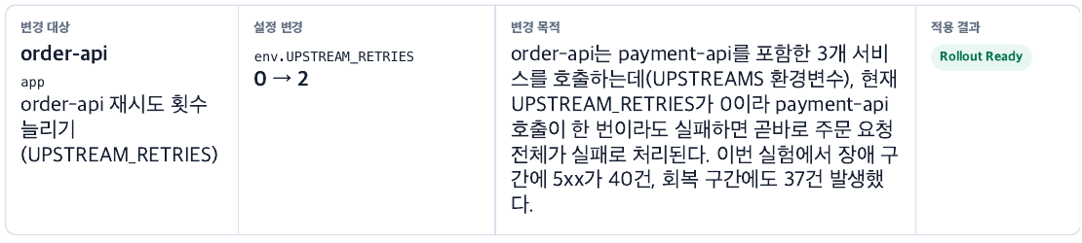
그림 16. 9월 9일 추가 회귀 실행에서 생성한 적용 조치 기록

4.3. 정량 지표
과제 수행 결과를 표 11의 정량 지표와 표 12의 앱, 환경별 검증 범위로 정리했다.
보고 시점의 주요 수치는 자동화 테스트 274건, chaoslab 저장소 커밋 180건, 설계 결정 기록 11건, EKS 환경 구축 약 20~25분, 지원 장애 유형 9종, 데이터 모델 10개 테이블이다. 테스트와 개발 기록의 수는 구현 규모와 회귀 검증 범위를 보여 주며, 실제 장애 대응 효과는 4.2절의 실측 결과와 구분하여 평가한다.
지표 | 값
자동화 테스트 | 274건 통과 (골격 19 → 중간보고서 89 → 통합 171 → 최종 274)
커밋, 설계 문서 | 커밋 180건, ADR 11건, 설계 스펙, 플랜 문서 다수 (chaoslab 저장소 기준)
실험 환경 재현 | 구축 약 20~25분(up.sh), 삭제 후 유휴 리소스 비용 0원(down.sh) 반복 확인
장애 유형 | 9종 (NetworkChaos 4, PodChaos 3, StressChaos 2)
개선 명세 | 허용 목록 2계열 — manifest 패치 4종(probe, preStop, resources, replicas) + 환경변수
데이터 모델 | 10테이블 (실험, 가설, 개선, 회귀 이력의 전 과정 재구성 가능)
표 11. 정량 지표 요약
표 11은 자동화 테스트, 커밋, 환경 구축 시간, 지원 장애 유형과 데이터 모델 수를 한눈에 보여 주어 구현 규모와 검증 수준을 확인하게 한다.
앱 | 환경 | 등록, 배포 | 주입, 관측, R | 개선, 회귀, 보고서
Online Boutique | EKS | ○ (자동 배포) | ○ (8/13, 9/7 가설 경로) | —
comon 백엔드 (실서비스) | EKS | ○ (7월) | — | —
Spring Boot 데모 | EKS | ○ (6/2) | — | —
nginx (내장 샘플) | k3s | ○ | ○ (9/5) | ○ (9/6)
order-resilience-lab (내장 샘플) | k3s | ○ | ○ (9/6) | ○ (9/6)
표 12. 앱 × 환경 검증 매트릭스
표 12는 앱과 환경별 검증 범위를 등록, 배포, 장애 주입, 관측, 개선과 회귀 단계로 나누어 제시한다.

4.4. 세부 목표 달성도
1.3절에서 제시한 다섯 가지 목표의 달성 여부와 근거를 표 13에 정리했다.
세부 목표 | 달성도 | 근거 절
① 가설 수립 자동화 (후보 선택형, 장애 9종) | 달성 (k3s, EKS) | 3.4.1, 4.1
② 장애 전, 중, 후 3구간 측정과 실시간 표시 | 달성 | 3.5, 3.4.2, 4.1
③ R 지수 평가 (실험 R, 회귀 R-1.0) | 달성 | 3.5, 4.2
④ 개선-재검증 루프 (승인형 개선, 규칙 기반 판정) | 달성 (k3s) | 3.4.4~3.4.5, 4.2
⑤ 두 환경에서 반복 가능한 실험 | 달성 | 3.2, 4.3
표 13. 세부 목표 달성도

4.5. 한계
개선과 회귀 단계는 k3s에서 완성했으며, EKS는 가설 수립부터 단독 실험과 R 지수 계산까지 검증했다. 자동 개선 대상도 사전에 허용한 Deployment 설정과 환경변수로 제한했다. Istio의 응답 제한 시간, 재시도, 장애 전파 차단 정책은 자동 개선 범위에 포함하지 않았다. 변경은 실험 전용 환경에 적용한 뒤 되돌리므로, 운영 환경에 실제로 반영할지는 사용자가 보고서를 검토하여 결정해야 한다.
측정 방식에도 제약이 있다. 관측 트래픽이 헬스체크와 대표 경로 중심이라 실제 사용자 트래픽과 차이가 있으며, HTTP 메트릭을 제공하지 않는 앱은 일부 R 지수를 산정할 수 없다. 목적지 기준 오류율은 대상 Pod가 소멸하면 오류가 집계되지 않아 지수가 높게 유지될 수 있고, 온프레미스 NetworkChaos는 간헐적으로 주입되지 않는 사례가 있어 추가 원인 분석이 필요하다.
적용 범위와 저장소에도 한계가 있다. 현재 실험 대상은 Kubernetes manifest 기반 애플리케이션으로 한정되며, 클라우드 연동도 AWS EKS 중심이다. 다른 관리형 Kubernetes를 지원하려면 공급자별 인증, 인프라, 관측 차이를 반영해야 한다. 또한 실험 이력이 EC2 로컬 SQLite에 저장되어 실험 환경과 저장소의 수명이 분리되지 않았으므로, 관리형 데이터베이스로의 이전이 필요하다.
한계와 후속 보완 방향
한계 | 현재 영향 | 후속 보완 방향
EKS 개선, 회귀 미완성 | 전체 개선 루프는 k3s 중심 | EKS에서도 동일한 승인, 적용, 재검증 경로를 확장
관측 트래픽의 대표성 | 헬스체크, 대표 경로가 실제 사용자 패턴과 다를 수 있음 | 서비스별 검증 경로와 부하 시나리오를 입력받아 관측 범위를 확대
목적지 기준 오류율 편향 | Pod 소멸 시 오류가 낮게 집계될 수 있음 | 출발지, 전체 경로 관점의 보조 지표를 함께 사용
NetworkChaos 간헐 실패 | 일부 온프레미스 네트워크 장애의 재현성이 낮음 | 주입 확인 절차와 환경별 사전 조건을 강화
EC2 로컬 SQLite | 실험 환경 삭제 시 이력 유실 가능 | 관리형 PostgreSQL로 이력 저장소를 분리
우선 보완할 부분은 측정 신뢰성이다. 목적지에서 집계한 오류율뿐 아니라 요청을 보내는 서비스와 전체 요청 경로의 오류율도 함께 확인해야 한다. 서비스별 대표 경로와 부하 조건을 입력받아 실제 사용자 동작에 가까운 관측을 수행할 필요가 있다. 온프레미스 NetworkChaos는 주입 여부를 별도로 확인하는 절차를 강화하여, 장애가 주입되지 않은 실험을 정상 결과로 해석하지 않도록 해야 한다.
다음 단계에서는 k3s에서 완성한 개선과 회귀 경로를 EKS로 확장하고, 실험 이력을 관리형 PostgreSQL에 저장해 환경을 삭제해도 결과가 남도록 해야 한다. 이후 동일한 시나리오를 두 환경에서 반복해 관리형 클라우드와 물리 노드의 복구 특성을 같은 기준으로 비교한다.

5. 결론 및 향후 연구 방향
본 과제에서는 장애 실험의 가설 수립, 실행, 관측, 개선, 회귀 재검증과 보고서 생성을 연결한 ChaosLab을 구현했다. k3s의 nginx 실험에서는 승인된 설정 변경 후 오류율이 33%에서 0%로 감소하고, 회귀 R-1.0이 43.3점(C등급)에서 99.5점(A등급)으로 상승했다. EKS에서는 GitOps 배포 자동화와 가설 수립, 단독 실험, R 지수 계산을 실제 클러스터에서 확인했다. 환경 구축에는 약 20~25분이 소요되었으며, 최종 자동화 테스트 274건을 통과했다.
구현 과정에서 사용자가 직접 수행하던 실험 설계와 반복 실행을 플랫폼에 연결하고, 설정 변경의 승인과 적용 범위를 명시했다. 실험 결과에는 관측값, 판정, 변경 내용과 재검증 결과를 함께 남겼다. 이를 통해 사용자는 개선 제안의 근거와 적용 후 변화를 한 흐름 안에서 확인할 수 있다. 다만 두 환경의 검증 범위가 같지는 않으며, 측정 경로에 따른 지수 편향과 이력 보존 문제는 후속 보완이 필요하다.
향후에는 검증된 장애 사례와 개선안을 축적하여 새로운 실험을 설계할 때 참고하도록 하고, 자동 개선 범위를 Istio 트래픽 정책으로 넓힐 수 있다. EKS의 개선과 회귀 경로를 확장하고 관리형 데이터베이스를 연결하는 작업도 필요하다. 온프레미스에서는 스마트 플러그를 이용한 물리 노드 전원 장애를 추가 실험 대상으로 검토할 수 있다.
후속 연구에서는 지원 기능을 늘리는 것과 함께, 동일한 조건의 반복 실험에서 결과가 재현되는지 확인해야 한다. 특히 장애 주입 여부, 실제 요청 경로의 영향, 복구 완료를 각각 확인하는 평가 절차를 보강하는 것이 우선이다.
최종 기여 요약
구분 | 최종 결과
자동화 범위 | 가설 수립, 장애 주입, 관측, 개선, 회귀 재검증, PDF 보고서를 하나의 흐름으로 연결
실제 검증 범위 | k3s 전체 루프와 EKS GitOps, 가설, 단독 실험, R 지수 경로를 실제 환경에서 검증
정량 결과 | nginx 회귀 R-1.0 43.3점(C)에서 99.5점(A), 오류율 33%에서 0%로 개선
재현성과 안전성 | 274개 자동화 테스트, 규칙 기반 판정, 사용자 승인, 변경 허용 목록과 롤백 적용

6. 참고 문헌
[1] X. Zhou et al., "Fault Analysis and Debugging of Microservice Systems: Industrial Survey, Benchmark System, and Empirical Study," IEEE Transactions on Software Engineering, vol. 47, no. 2, pp. 243-260, 2021.
[2] A. Basiri et al., "Chaos Engineering," IEEE Software, vol. 33, no. 3, pp. 35-41, 2016.
[3] Principles of Chaos Engineering. [Online]. Available: https://principlesofchaos.org
[4] D. Kikuta, H. Ikeuchi, and K. Tajiri, "LLM-Powered Fully Automated Chaos Engineering: Towards Enabling Anyone to Build Resilient Software Systems at Low Cost," in Proc. IEEE/ACM Int. Conf. Automated Software Engineering (ASE), pp. 3861–3865, 2025. doi: 10.1109/ASE63991.2025.00331.
[5] H. Koziolek and N. Eskandani, "Lightweight Kubernetes Distributions: A Performance Comparison of MicroK8s, k3s, k0s, and MicroShift," in Proc. ACM/SPEC ICPE, pp. 17-29, 2023.
[6] F. Beetz and S. Harrer, "GitOps: The Evolution of DevOps?," IEEE Software, vol. 39, no. 4, pp. 70-75, 2022.
[7] Chaos Mesh Documentation. [Online]. Available: https://chaos-mesh.org/docs
[8] Istio Documentation. [Online]. Available: https://istio.io/latest/docs
[9] T. Wilkie, "The RED Method: How to Instrument Your Services," Grafana Labs, 2018. [Online]. Available: https://grafana.com/blog/2018/08/02/the-red-method-how-to-instrument-your-services/
[10] Kubernetes SIGs, "kind Documentation." [Online]. Available: https://kind.sigs.k8s.io/
[11] S. Yao, J. Zhao, D. Yu, N. Du, I. Shafran, K. Narasimhan, and Y. Cao, "ReAct: Synergizing Reasoning and Acting in Language Models," in Proc. Int. Conf. Learning Representations (ICLR), 2023. [Online]. Available: https://arxiv.org/abs/2210.03629
[12] KuardianAngelRing, "ChaosLab: AI-Powered Chaos Engineering Dashboard," GitHub repository, 2026. [Online]. Available: https://github.com/KuardianAngelRing/chaoslab

